ÇOCUK VE ERGENLE İLETİŞİM
“7 yaşına kadar çocuklarınızla oynayın, 14 yaşına kadar onlara arkadaşlık edin, sonrasında ise onlarla istişare edin.” Hz. Ali
- Çocuk ve ergenle sağlıklı bir iletişim kurabilmek; bu dönemlerin özelliklerini çok iyi bilmeyi ve iletişimin inceliklerine hakim olmayı gerektirmektedir.
- Anne,baba ve çocuk olarak oluşturduğunuz üçgende sağlıklı bir iletişim ancak tarafların duygu ve düşüncelerini birbirlerine aktarmaları, başarılı bir iletişim kurabilmeleri ve sorunlarına çözüm bulmalarıyla mümkündür.
- Anne babaçocuğu etkin dinleyerekçocuğun duygularını dile getirmesine, kendini ifade etmesine destek olursa çocuk da onu dinleyen kişinin onun duygularını kabul ettiğini hisseder.Etkin dinleme,anlatılanların basit bir tekrarı, anlatılanların duyulduğuna ilişkin bir mesaj, anlatılanları özetleme, duyguları dile getirme şeklinde gerçekleşmektedir.Etkin dinleme çocuğunuzu kendi kendine düşünmeye, sorununa kendi tanımlamaya, bu soruna ait çözümlerini bulmaya yönlendirir.
- Dinlemenin ilk adımı“kabul”dür. Konuşma sırasında ebeveynler, çocuklarının ne hissettiğini öğrenmek için onlarla göz teması kurarak dinlemelidirler. Çünkü sözlerin arkasında duygular yatmaktadır.Çocuğu kabul, onun kendini sevmesinde ve kabullenmesinde önemli bir rol oynar.Bunlar çocuğunuzu bir şeyleri paylaşma konusunda cesaretlendirir.
- Konuşma sırasında çocuğun yaşı dikkate alınmalıdır. Çoğu anne-baba 3-5 yaşındaki çocuğunu yetiştirirken kullandığı yaklaşımları ergenliğe giren evladında da dener.İçinde bulunduğu gelişim dönemini ve özel ilgi alanları bilindiğinde çocuk ile daha iyi iletişim kurulabilir. Örneğin; ergenlerin kendilerine özgü değer yargıları vardır, fikirlerine saygı duyulmasını isterler.
- Çocuğun olumsuz davranışları yada sözleri annebabada hoşnutsuzluk, kızgınlık gibi duygular yaratabilir. Bu duygular karşısında genellikle aniden ve sözel olarak şöyle ifade ederler. “Ne laf anlamaz çocuksun”,”Sana bin kere tembih ettim”,”Nedendikkat etmiyorsun?” gibi...Burada kullanılanifade çocuğa yöneliksen mesajı yani sen dili, iletişimi engeller ve genellikle kızgınlık ifadesi için kullanılır. Sen dili mesajlarının odak noktası karşı taraftaki kişidir.
- Ben Dili, Ben Mesajı ise anne-babanın çocuğun olumsuz davranışı sırasında yaşamakta olduğu etki ve duyguları açıklayan bir ifadedir. “Neden böyle yaptın” yerine “Bu davranışına çok içerledim” gibi. Kızgınlık ve öfke birikimlerini önler. "Ben" mesajı, karşımızdakinin savunmaya geçmesini, öfkeyle karşılık vermesini, kendini kıstırılmış hissetmesini ve konuşmaktan kaçınmasını engelleyebilir ve onun suçlanmadan kendini gözden geçirmesine olanak tanır.
- Çocukla ve ergenle sözel iletişimde sen dili yerine ben dilini kullanmak etkili iletişim açısından önemli bir yer tutar.
- Eleştiri veya olumsuz davranışlarla ilgili fikrimizi söylerken; Sandviç Yöntemi kullanılmalıdır. Yani önce çocuğun olumlu bir özelliği, sonra durumla ilgili yaşadığımız olumsuz duygu, hoşlanmadığımız davranış söylenmeli, en son olarak da çocukla ilgili olumlu özellikler ile ifade edilmelidir. Örneğin: “Çoğu zaman davranışlarını kontrol edebiliyorsun (olumlu), şu an sesini yükselterek konuşman beni rahatsız etti (olumsuz), bir daha ki sefere buna dikkat edeceğini seninle bu konuda anlaşabileceğimize inanıyorum (olumlu).”
- Çocuğu/ergeni eleştirirken kişiliği değil davranışı dikkate alınmalıdır. Örneğin “ne kadar geçimsizsin, uyumsuzsun” gibi genelleme ve kişiliğine yönelik yargılayıcı ifadeler karşı tarafta suçluluk ve savunma yaratabilir. Bunun yerine “kavga etmenden hoşlanmıyorum” gibi ifadeler davranışına yönelik olacaktır.
- Kurallar, çocuğun/ergenin sorumluluklarını hatırlamasını sağlar ve risklere karşı da çok açık olmasını önler. Bu nedenle abartılı olmadan belirli kurallar konusunda anlaşmak gerekir. Kuralların mümkün olduğunca az olması, tüm aile üyeleri için geçerli olması ve uygulanmadığında ne gibi sonuçların olacağının açıkça belirtilmesi önemlidir. Özellikle çocukla anlaşma yaparak kural konması çatışma riskini de azaltır. Ayrıca, kendisi de bu anlaşmanın bir tarafı olduğu için uyma eğilimi daha yüksek olur.
- Ortak ilgi alanları bulun, birlikte yapın. Çocuğunuzun ilgisini çekebilecek aktiviteleri keşfedin ve ona bunları birlikte yapmayı teklif edin.
- Teknolojiyi yakından takip edin.Çocuğunuz kadar teknolojiyle içli dışlı olmanız zor ve gerekli de değil. Ama en azından gençlerin sıkça kullandıkları Facebook, Twitter, İnstagram gibisosyal ağları ile Play Station oyunları vb.konusunda bilgi sahibi olun. Bu çocuğunuza bir adım daha yakınlaşmanızı sağlayacaktır.
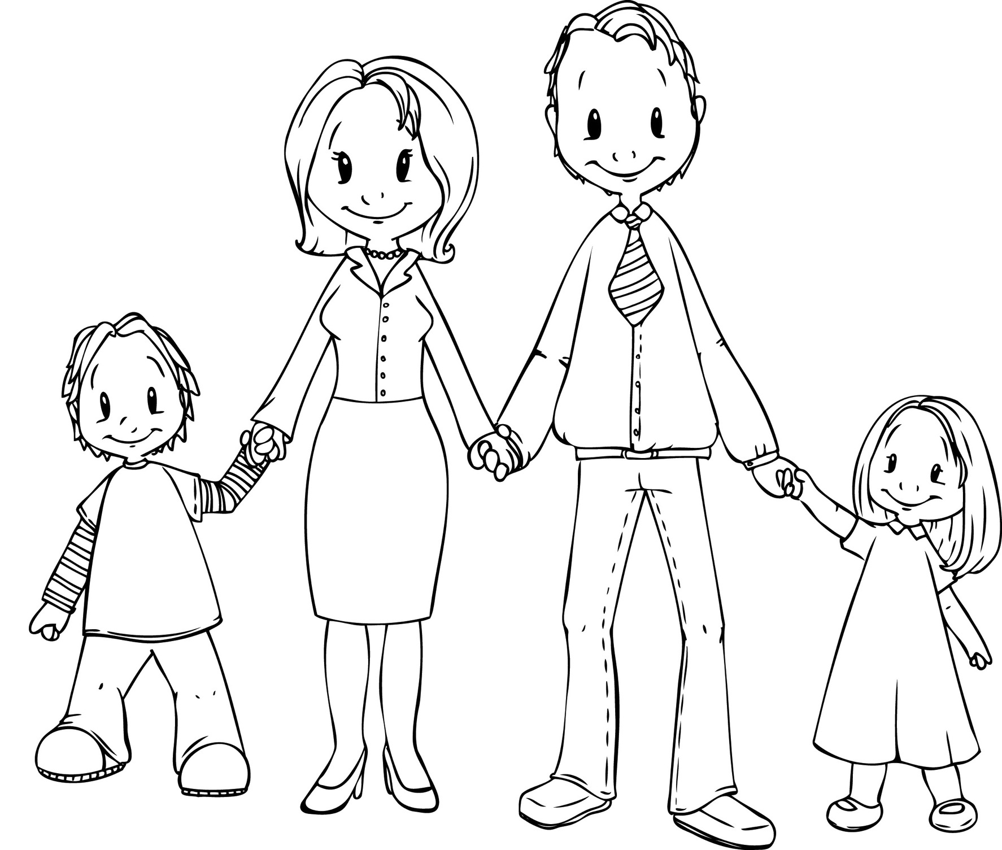
ÇOCUK VE ERGENLERLE İLETİŞİM

Kaynaklar
1. Çocuk ve Ergenle Doğru İletişim,Özgür Ayhan Özkaynak, Ekinoks / Çocuk Eğitimi Dizisi
2. Çocuk ve Ergen Psikiyatristi Arzu Önal Sabah Gazetesi röportajı
3. 7- 19 Yaş Aile Rehberliği Programı
4. AÇEV Anne Destek Programı (3-6yaş)
Eğitimci Kitabı
5. Haluk Yavuzer-Çocuk Eğitimi El Kitabı
NİLÜFER REHBERLİK ve ARAŞTIRMA MERKEZİ
Facebook grubu: Nilüfer PDR
Telefon : 0 224 2417300
Adres: Fethiye mah. Nilüfer Hatun Cad. Nilüfer/Bursa

PAŞAKÖY İLKOKULU
ve
PAŞAKÖY ORTAOKULU

